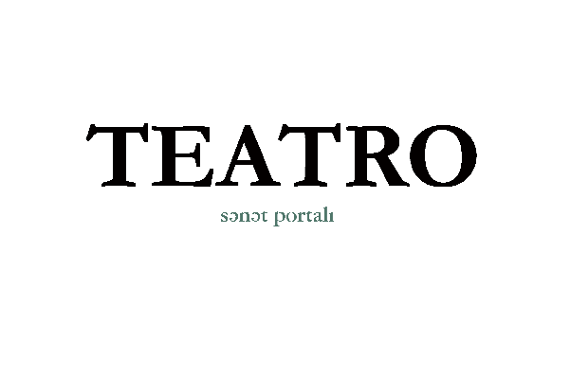

MÜRACİƏT FORMASI
Müraciətlər 15 oktyabr 2021-ci il tarixinə qədər göndərilməlidir.
Teatrın/Sənətçinin adı
Teatr/Sənətçi haqqında məlumat
(100 sözdən çox olmayaraq)
Məsul şəxs
Telefon/ E-mail ünvanı

Tamaşanın adı

Janr
Yaradıcı heyət: | Müəllif: | Rejissor: | İfaçılar:
Xronometraj
Tamaşanın qısa təsviri
(300 sözdən çox olmayaraq)

*Məsul şəxsin şəxsiyyət vəsiqəsinin surəti müraciət forması ilə birgə göndərilməlidir.

E-mail: 4.4festival@teatro.az
Əlavə suallar yarandıqda: +994 506602025

